Según un estudio realizado por Diversual, la tienda líder online de juguetes eróticos

El 87% de las mujeres necesitan la estimulación del clítoris para llegar al orgasmo

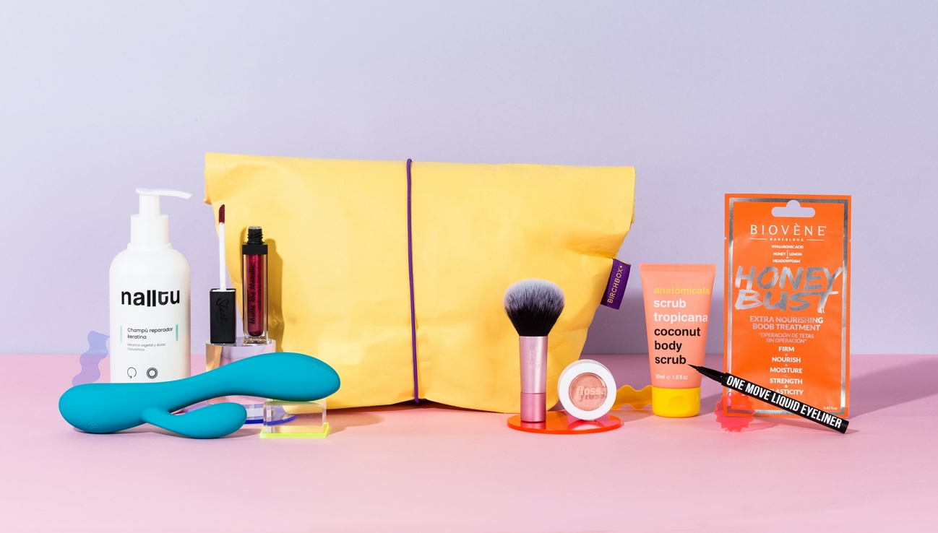
- Birchbox reivindica la sexualidad femenina y una nueva forma de disfrutarla con una edición limitada junto a Diversual
- La ecommerce de belleza se une a la shop online especializada en productos eróticos con una cajita edición limitada que incluye el vibrador conejito Dolphin, que permite la estimulación simultánea del clítoris y zona G
- Ambas compañías se unen para desmitificar y dar voz a la sexualidad femenina con motivo del Día Mundial del Orgasmo Femenino

Madrid, 4 de agosto de 2021.- Un 87% de las mujeres necesitan la estimulación del clítoris para llegar al orgasmo y una doble estimulación vaginal/clítoris.
Así lo confirman los datos del estudio realizado a más de 9000 personas llevado a cabo por Diversual, la tienda líder online de juguetes eróticos, que se ha unido a Birchbox para lanzar una edición limitada especial para celebrar el día Mundial del orgasmo femenino que se celebra el 8 de agosto.
Esta unión tiene por objetivo desmitificar la sexualidad femenina y concienciar a las mujeres sobre la importancia de conocerse a una misma, explorar el propio cuerpo y reforzar la autoestima.

¿Tabú?: una nueva forma de disfrutar de la sexualidad

Durante mucho tiempo, la sexualidad femenina ha sido un tema tabú. Sin embargo, desde hace varios años, y con el objetivo de concienciar a las mujeres, cada 8 de agosto se celebra el Día Mundial del orgasmo femenino.

Para visibilizar este día, Birchbox lanza por segundo año consecutivo una edición especial que reivindica una nueva forma de disfrutar de la sexualidad femenina. Este año, de la mano de Diversual, se propone desmontar las falsas creencias y apuesta por el autoconocimiento, como claves fundamentales para alcanzar el clímax, tanto en solitario como en pareja.
"El primer paso para disfrutar de más y mejores orgasmos, es deshacernos de tantos mitos y creencias falsas que existen en torno al placer femenino. Aunque se está progresando en este aspecto, aún queda mucho camino; cada día hay más libertad a la hora de hablar de sexualidad femenina, pero también es un paso importante la naturalización del uso de juguetes eróticos tanto en solitario como en pareja. El Día Internacional del Orgasmo femenino es necesario para dar la importancia que se merece al placer de la mujer, durante tantísimo tiempo invisibilizado, juzgado y menospreciado", afirma Ana Escudero, project manager y asesora de sexualidad en Diversual.
"Necesitamos acabar con las falsas creencias sobre el orgasmo femenino como, por ejemplo, la dependencia de la pareja sexual para conseguirlo; la necesidad de la penetración para alcanzarlo; o que cuando existe dificultad, el motivo es físico; que los juguetes impiden llegar al orgasmo de otra forma; o que si una persona se masturba mucho no tendrá orgasmos en pareja. Todo esto no es cierto y contribuye a que más mujeres no disfruten de sus experiencias sexuales ni lleguen al orgasmo durante las mismas. Por este motivo hay que cambiar estas percepciones", añaden desde la firma de juguetería erótica, que cuenta además con una Academia de educación sexual para adultos.
Producto estrella: vibrador Dolphin

El producto estrella que contiene la cajita/neceser de este mes es el Dolphin, el vibrador conejito rampante de Diversual. Se trata de un vibrador ultra flexible diseñado para disfrutar de la estimulación simultánea de clítoris y zona G. Gracias a su ergonomía y esa flexibilidad, el Dolphin se adapta a cualquier anatomía y postura

Además, en esta edición limitada, podrás encontrar el delineador líquido en formato rotulador One Move de Inglot; la sombra brillante y mantecosa de Floss Beauty; el exfoliante corporal de coco de Anatomicals, para lucir una piel brillante; el champú natural de keratina de Nalltu; la mini brocha multiusos de Real Techniques; el labial líquido Anodized Ruby Matte Me Metallic de Sleek; y el acondicionador Honey Bust de Biovène.

Disponible desde el 8 de agosto en www.birchbox.es por 45,90 € al mes (valorada en 112,86 €)

Acerca de Birchbox
Fundada en 2010, Birchbox es una empresa líder en ecommerce de belleza. Birchbox redefine el proceso de compra ofreciendo a las consumidoras una forma personalizada de descubrir, comprar y aprender sobre los mejores productos de belleza. Sus usuarias pueden probar nuevos productos cada mes y tener acceso a contenidos editoriales elaborados por expertos que les ayudarán a sacarles el máximo partido. Actualmente la marca se dirige a una consumidora denominada como “Beauty Casual” -consumidora ocasional de belleza-, que no es experta en cosmética pero desea y busca una forma sencilla y personalizada de explorar, comprar y utilizar los productos.
Adicionalmente, a través de la tienda online de Birchbox, las clientas pueden adquirir una selección de productos en tamaño completo -full size- de más de 200 grandes marcas como Rituals, L'Occitane, Isdin, Bioderma, Foreo.
Birchbox, con sede en Nueva York, opera en cuatro países y cuenta con más de 2,5 millones de clientes en todo el mundo. La compañía, fundada y dirigida por mujeres, trabaja cada día para convertirse en un referente en su sector y con un especial compromiso con la sostenibilidad y equidad racial.
Para saber más sobre Birchbox, visita www.birchbox.es, nuestro blog o nuestras redes sociales:
CONTACTO DE PRENSA
Birchbox
Sonsoles Carrillo
Relaciones Públicas y Comunicación
Teléfono: 935 328 151
Email: sonsoles.carrillo@birchbox.com

CONTACTO DE AGENCIA
Actitud Comunicación
María Contenente
Teléfono: 91 302 28 60
Email: birchbox@actitud.es

